Задания для 5А класса на 27.04.2020
Предмет | Задание | Форма контроля
Математика | п.4.16  №1007, №1008, №1009 | задания выполнить в тетради, фотографии выполненных заданий прислать учителю на электронную почту olga_shapoval73@mail.ru  до 10 часов 28.04.2020 года
Немецкий язык | группа Дворяжкиной Е.Ю.  Выполнить задание письменно в тетрадь (см. ниже) | Прислать на электронную почту учителю distantschool3@yandex.ru  30.04.2020 до 19.00
 | группа Садиловой Т.А.  учебник стр. 64, упр.11 (а,б), упр. 12 (а):  Прочитать и перевести (устно) диалог и слова, обозначающие профессии, найти на картинке соответствующую профессию, выучить названия профессий.  Выполнить письменно задания (см. ниже) | Фотографии выполненного задания прислать на электронную почту sadilova62@mail.ru.  до 10 часов 28.04.2020 года
Технология | Видеоурок по теме «Выполнение коробочки для конфет» по ссылке:  https://www.youtube.com/watch?time_continue=170&v=nOtEQUYryXk&feature=emb_logo  Выполнить коробочку из бумаги и сделать 1 фото «Вы и поделка» | Выполнить задание и отправить фото работы учителю на электронную почту IZO3new@yandex.ru  до 9 часов 30.04.2020 г.
Информатика | §12 читать пункты :  - разнообразие задач обработки информации  - систематизация информации  - поиск информации  - изменение формы информации  И внимательно разбираем следующие пункты до конца параграфа!  Ответить письменно на вопросы: 1,3,4,5,8,9, 15 | Фотографии выполненного задания отправить на электронную почту tasha_light@mail.ru  до 05.05.2020 года
 | ПРАКТИКА: работа 15 стр.170  Находим в любой поисковой системе ПАМЯТНИК КЛАВИАТУРЕ, в текстовом редакторе WORD создаём таблицу как в учебнике и заполняем её, на вопросы задания 2 и 3 отвечаем под таблицей. | до 05.05.2020 года
Литература | Читать отрывок из повести «Робинзон Крузо» (стр.162 —174).  Ответить на вопросы 2,3 (стр.174) | Фотографии выполненного задания прислать на электронную почту kustova.irina@inbox.ru  до 14 часов 30 апреля 2020 года
ОБЖ | «Первая медицинская помощь при отравлениях» стр. 160 - 161  Кратко ответить на вопрос «Как оказать помощь при пищевых отравлениях?» | Фотографию выполненного задания отправить сообщением на электронную почту desyatovsckaya@yandex.ru  до 30 апреля 2020 года

НЕМЕЦКИЙ ЯЗЫК (группа Дворяжкина Е.Ю.)
№8 заполнить таблицу по текстам. Таблицу записываем в тетрадь!!!
№9 записать в столбик слова, которые вы вставили.
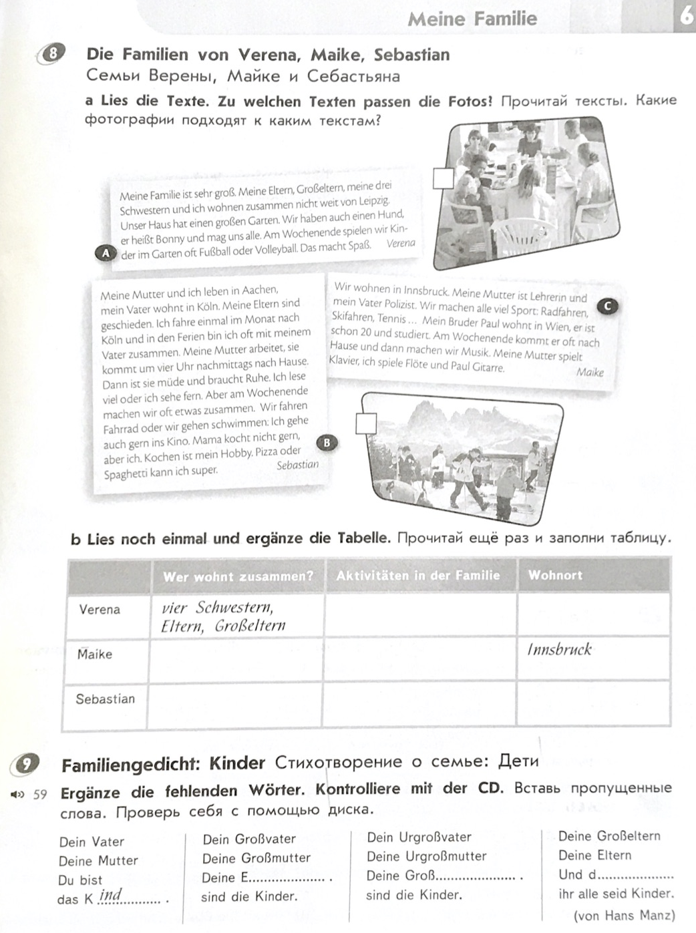

НЕМЕЦКИЙ ЯЗЫК (группа Садиловой Т.А.)
- Списать слова, перевести на русский язык
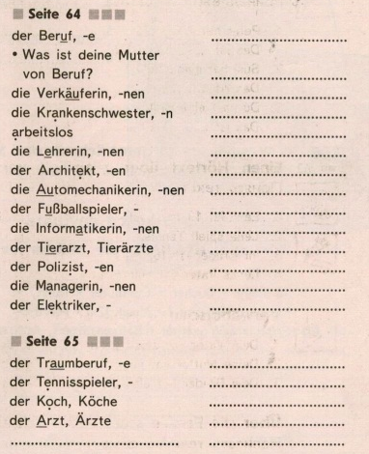

- Списать предложения и вписать профессии.

